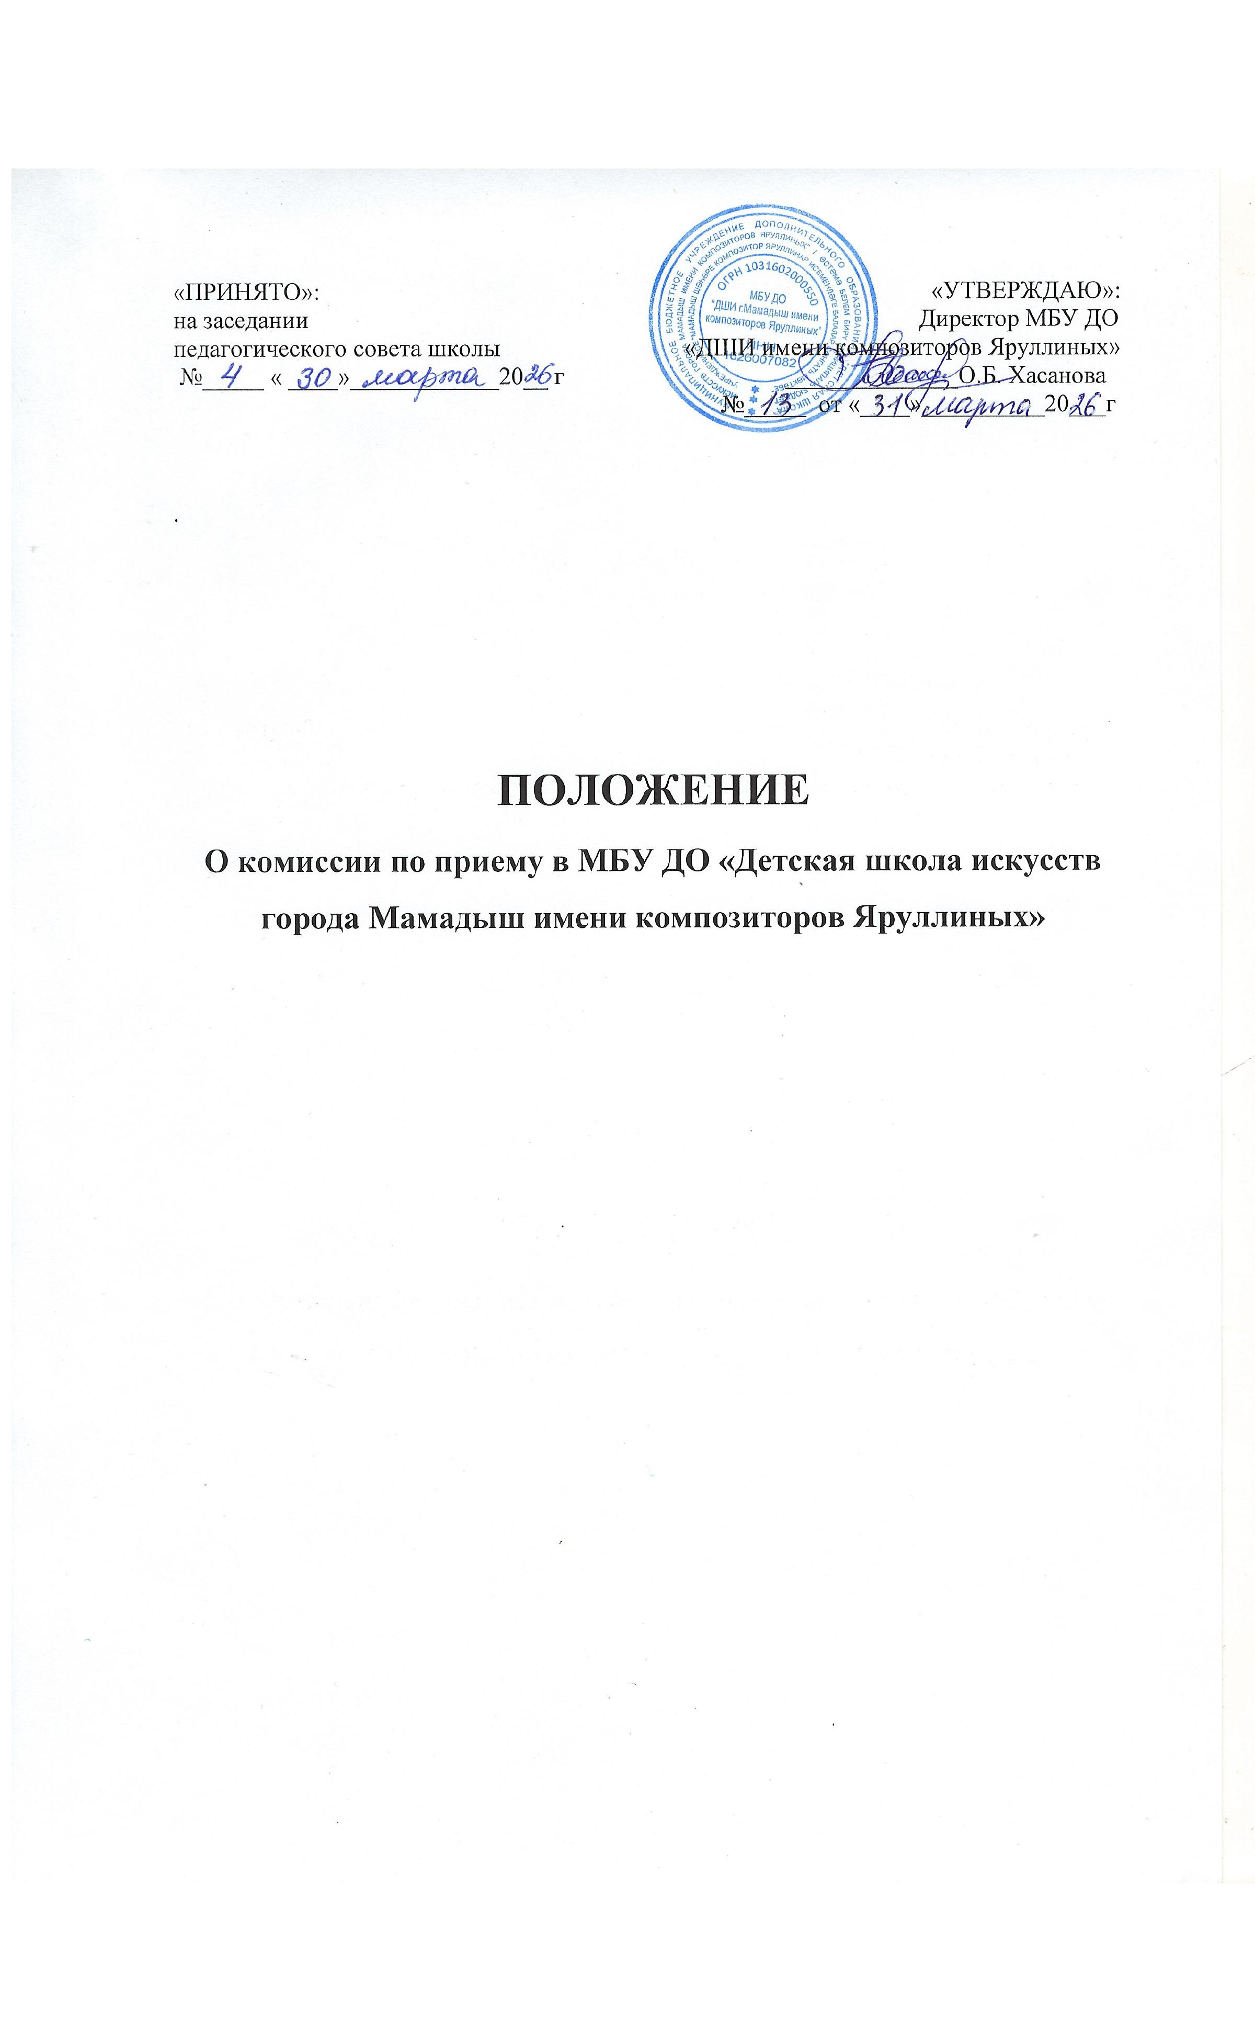
«ПРИНЯТО»: «УТВЕРЖДАЮ»:
на заседании Директор МБУ ДО
педагогического совета школы «ДШИ имени композиторов Яруллиных»
№_____ « ____»____________20__ г ______________О.Б. Хасанова
№_____ от «____»__________20___г

.

ПОЛОЖЕНИЕ
О комиссии по приему в МБУ ДО «Детская школа искусств города Мамадыш имени композиторов Яруллиных»

- Общие положения
  - Настоящее Положение регулирует порядок формирования, состав, полномочия и деятельность приемной комиссии в МБУ ДО «ДШИ г.Мамадыш имени композиторов Яруллиных» (далее – ДШИ).
  - В своей работе комиссия по приему руководствуются Федеральным законом от 29 декабря 2012 г. N 273-ФЗ "Об образовании в Российской Федерации", приказом Министерства культуры РФ от 17.03.2025 №468 «Об утверждении Порядка приема на обучение по дополнительным предпрофессиональным программам в области искусств», Уставом МБУ ДО «ДШИ г.Мамадыш имени композиторов Яруллиных», Федеральными государственными требованиями, установленными к минимуму содержания, структуре и условиям реализации дополнительных предпрофессиональных общеобразовательных программ в области искусств, а также срокам их реализации.
1.3. Приемная комиссия ДШИ является коллегиальным органом, созданным в целях приема документов поступающих в ДШИ и зачисления их в состав обучающих.
2. Организация работы приемной комиссии
  - Приемная комиссия осуществляет организацию приема и зачисления детей в школу в соответствии с приказом Министерства культуры РФ от 17.03.2025 №468 «Об утверждении Порядка приема на обучение по дополнительным предпрофессиональным программам в области искусств».
  - Организация работы приемной комиссии обеспечивает соблюдение прав граждан в области образования, установленных законодательством Российской Федерации, гласность и открытость работы приемной комиссии, объективность оценки способностей и склонностей поступающих, доступность руководства приемной комиссии на всех этапах проведения приема детей.
  - Приемная комиссия создается приказом директора ДШИ ежегодно и осуществляет работу в течении всего года.
  - Председателем приемной комиссии является директор ДШИ. Председатель приемной комиссии несет ответственность за выполнение контрольных цифр приема в рамках муниципального задания, за соблюдение законодательных и иных нормативных правовых актов по формированию контингента обучающихся.
  - Заместитель председателя комиссии по приему в отсутствии председателя комиссии по приему выполняет его функции и обязанности.
  - В состав приемной комиссии входят:
- председатель
- ответственный секретарь приемной комиссии
- члены комиссии (наиболее опытные и квалифицированные преподаватели школы).
2.7. В рамках своих полномочий приемная комиссия выполняет следующие функции:
- организация информирование граждан, поступающих в ДШИ
- организация профориентационной работы в период приемной кампании
- организация приема документов от граждан, поступающих а ДШИ
- организация работы апелляционной комиссии
- подведение итогов конкурсного отбора, обеспечение зачисления в ДШИ
2.8. Решения приемной комиссии оформляются протоколами, которые подписываются председателем комиссии и ответственным секретарем приемной комиссии. Решения приемной комиссии принимаются большинством голосов при наличии не менее 2/3 утвержденного состава.
  - Ответственный секретарь приемной комиссии организует работу по подготовке информационных материалов, бланков необходимой документации, формированию составов комиссии по отбору детей и апелляционной комиссии, по оборудованию помещений для работы, образцов заполнения документов, обеспечению условий хранения документов приемной комиссии.
  - В период приема документов приемная комиссия организует функционирование рабочей телефонной линии для ответов на вопросы поступающих.
  - Заявления о приеме (приложение №1) и другие необходимые документы регистрируются в специальных журналах. Регистрационные журналы хранятся как документы строгой отчетности и хранятся в течении трех лет.
  - На каждого поступающего заводится личное дело, в котором хранятся все сданные документы и материалы результатов отбора. Личное дело хранится в учебной части как документ строгой отчетности на весь период обучения в ДШИ. Приемная комиссия также ведет работу по формированию договоров об образовании на обучение по дополнительным образовательным программам и их заключению с родителями.
  - С целью подтверждения достоверности документов, предоставляемых поступающим, приемная комиссия вправе обращаться в соответствующие государственные (муниципальные) органы и организации
  - Список лиц, которые рекомендуются к зачислению в состав обучающихся ДШИ, формируются на заседании приемной комиссии, оформляется как приложение к протоколу решения приемной комиссии и размещается на информационном стенде ДШИ и на сайте ДШИ.
  - На основании сформированного списка директор издает приказ о зачислении в ДШИ
  - Личные дела поступающих, не прошедших конкурсный отбор, хранятся в школе в течение 6 месяцев с момента начала приема документов.

Приложение №1
Директору МБУ ДО
«ДШИ г. Мамадыш
им. композиторов Яруллиных»
Хасановой О.Б. от _________________________________________
(Ф.И.О. родителя, законного представителя)
ЗАЯВЛЕНИЕ

Прошу Вас принять в МБУ ДО «ДШИ г.Мамадыш имени композиторов Яруллиных» моего ребенка (сына, дочь)
Ф.И.О. (полностью) ________________________________________________________
Направление обучения ________________________________________________________
(изобразительное, хореографическое, музыкальное искусство (инструмент)
Число, месяц, год рождения ребенка _____________________________________________________
Проживающего (ей) по адресу __________________________________________________________
Прописанного (ой) по адресу __________________________________________________________
Паспорт, (свидетельство о рождение) серия ________ №____________________________________
выдан (когда и кем)___________________________________________________________________
_____________________________________________________________________________________
Обучается в школе №_____, класс__________ телефон ребенка (сотовый)_____________________
(домашний)________________
Данные о родителях:
Мать: Ф.И.О.______________________________________________________________________________
Место работы ________________________________________________________________________
Должность ___________________, телефон (сотовый) ____________________________________
(рабочий) _____________________________
Отец: Ф.И.О._______________________________________________________________________________
Место работы________________________________________________________________________
Должность _______________________, телефон (сотовый)___________________________________
(рабочий) ___________________________________
С Уставом образовательного учреждения, лицензией на право ведения образовательной деятельности, свидетельством о государственной аккредитацией, основными образовательными программами, реализуемыми в образовательном учреждении, и другими документами, регламентирующими организацию образовательного процесса, ознакомлен(а).
_________________ _____________________________ __________________
(дата подачи заявления) (Фамилия и инициалы заявителя) (подпись заявителя)

В соответствии с Федеральным законом №152-ФЗ «О персональных данных» от 27.07.2006, подтверждаю свое согласие на обработку персональных данных: сбор, систематизацию, накопление, хранение, уточнение (обновление, изменение), использование, блокирование, обезличивание, уничтожение.
______________ ______________________________ ________________
(дата подачи заявления) (Фамилия и инициалы заявителя) (подпись заявителя)
Результаты приёмных испытаний
___________________________________________________________________________________________________________________________________________________________________________________________________________________________________________________________________________________

